ELETTRONICA INDUSTRIALE – PROVA IN ITINERE DEL 24 GIUGNO 2011

Nome e Cognome del candidato ……………………………………………………………………..

N° di matricola ……………………………………………………………………………………….

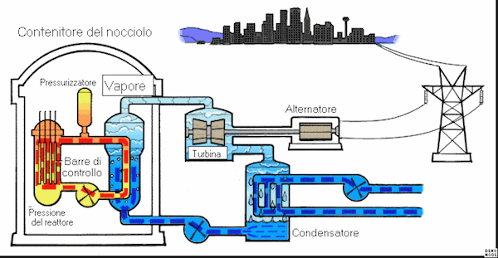

In una centrale nucleare il sistema di raffreddamento del nocciolo ad acqua provoca la formazione di vapore ad una determinata pressione.
Il vapore fuoriesce dal sistema attraverso l’apertura di una valvola (tipo pentola a pressione). Si considerino note la capacità termica, la massa, la portata e la temperatura del liquido refrigerante (che entra ed esce dal circuito refrigeratore) e la potenza termica entrante del nocciolo.

- Si disegni lo schema a blocchi della catena di acquisizione/regolazione indicando le variabili in ingresso e uscita di ciascun blocco e in particolare la variabile di processo e quella di controllo.
- Si calcoli la funzione di trasferimento del processo.
- Si disegni il diagramma di Bode della funzione così determinata discutendo gli eventuali problemi di stabilità/instabilità.
- Si descrivano tutte le forme di controllo che eliminino le eventuali sorgenti di instabilità e la loro implementazione numerica.
- Supponendo che la valvola sia movimentata da un attuatore elettromagnetico anziché da un sistema meccanico cosa cambierebbe nella risposta del sistema?
- Si descriva il funzionamento dell’attuatore e dei principi elettromagnetici sottostanti.
- Si scelga un trasduttore atto alla determinazione della variabile di controllo e lo si interfacci ad un microprocessore.
- Si individuino le caratteristiche di un circuito di alimentazione dell’attuatore e le si illustrino.

Esercizio 2
Si realizzi infine l’indirizzamento di una mappa di memoria contenente un blocco ROM da 2 MB, un blocco RAM consecutivo da 8 MB e un secondo blocco RAM da 32 MB a partire dall’indirizzo 1000000.

